TUJUAN
  - Memahami Piranti ESP8266
  - Memahami Backend Service Firebase
  - Memahami penggunaan library firebase pada ESP8266
  - Memahasi komunikasi ESP8266 dengan firebase

- DASAR TEORI
ESP8266
ESP8266 adalah sebuah embedded chip yang di desain untuk komunikasi berbasis wifi. Chip ini memiliki output serial TTL dan GPIO. ESP8266 dapat digunakan secara sendiri (Standalone) maupun digabungkan dengan pengendali lainnya seperti mikrokontroler. ESP8266 memiliki kemampuan untuk networking yang lengkap dan menyatu baik sebagai client maupun sebagai Access Point. Firmware yang dimiliki ESP88266 begitu banyak, dapat juga sebuah chip ESP8266 diprogram dengan tujuan khusus sesuai degan kebutuhan sebagai contoh kemampuan untuk berkomunikasi dengan web yang menggunakan port HTTPS.
Chip ESP8266 disempurnakan oleh Tensilica’s seri L106 Diamond dengan prosesor 32-bit. Ada 3 cara menggunakan ESP8266 : sebagai wifi access menggunakan AT command, dimana biasanya dimanfaatkan oleh Arduino untuk koneksi wifi, sebagai sistem yang berdiri sendiri menggunakan NodeMCU dan menggunakan bahasa LUA, sebagai sistem yang berdiri sendiri dengan menggunakan Arduino IDE yang sudah bisa terhubung dengan ESP8266. ESP 8266 dapat bertindak sebagai client ke suatu wifi router, sehingga saat konfigurasi dibutuhkan setting nama access pointnya dan juga passwordnya, selain itu ESP8266 dapat digunakan sebagai Access Point dimana ESP8266 dapat menerima akses wifi.
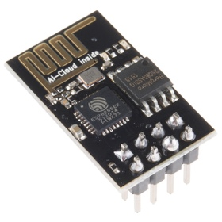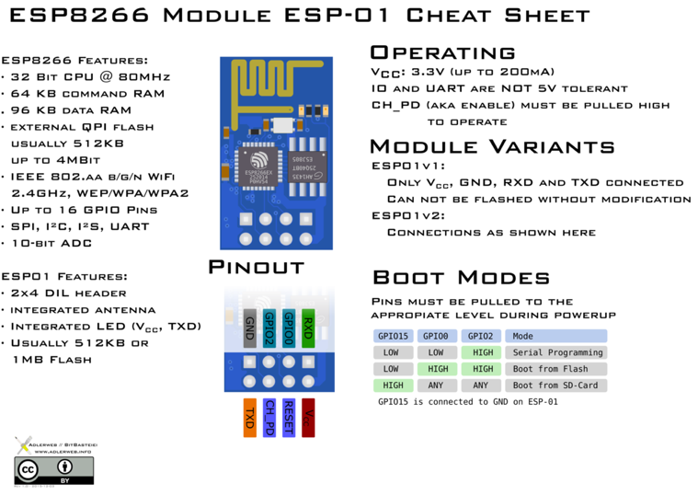
Gambar 1. ESP8266-1 AI Cloud dan Pin Konfigurasi
Fitur yang dimiliki oleh ESP8266-1 sebagai berikut :
- Frekuensi wifi 802.11 b/g/n
- Prosesor 32 - bit MCU
- 10 - bit ADC
- TCP/ IP protocol stack
- TR switch, LNA , power amplifier dan jaringan
- PLL , regulator , dan unit manajemen daya
- Mendukung keragaman antena
- WiFi 2.4 GHz , mendukung WPA / WPA2
- Dukungan STA mode operasi /AP / STA + AP
- Dukungan Smart link Fungsi untuk kedua perangkat Android dan iOS
- SDIO 2.0 , ( H ) SPI , UART , I2C , I2S , IR Remote Control , PWM , GPIO
- STBC , 1x1 MIMO , 2x1 MIMO
- A - MPDU & A - MSDU agregasi & 0.4s guard interval

Firebase
Firebase merupakan salah satu dari sejumlah penyedia layanan mBaaS. Firebase mengalami perubahan besar-besaran sejak Mei 2016 dengan versi terakhirnya diberi nama Firebase 3.0. Dibandingkan dengan versi terdahulu saat ini dengan Firebase 3.0 memberikan service layanan yang lebih lengkap dari layanan terdahulu yang hanya memberikan layanan authentication service dan real-time database saja. Saat ini lebih kurang 15 layanan yang disediakan Firebase 3.0 seperti ditunjukkan pada gambar 3. Firebase memberikan layanan untuk Service Develop pada saat pengembangan applikasi yaitu (1) Realtime Database (2) Authentication (3) Cloud Messaging (4) Storage (5) Hosting (6) Test Lab (7) Crash Reporting dan (7) Cloud Functions. Selain layanan untuk pengembang aplikasi pada sisi service untuk end user aplikasi Firebase 3.0 memberikan service berupa (1) Notification (2) Remote Config (3) App Indexing (4) Dynamic Link (5) Invites dan (7) Adword.
Firebase 3.0 juga menyediakan layanan untuk berbagai merchane dalam menawarkan produk dalam service layanan AdMob. Layanan Data Analytics untuk analisa data juga disematkan dalam firebase 3.0 seiring dengan tren analisa Big Data saat ini.
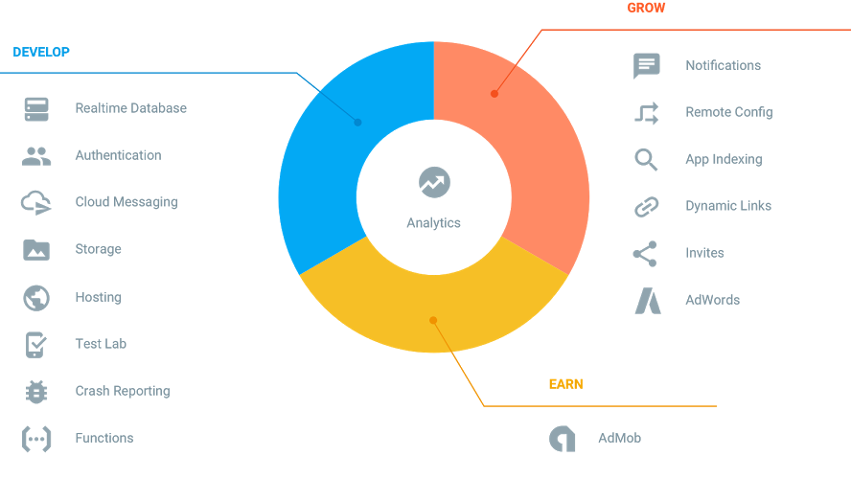
Gambar 2. Firebase Service (http://firebase.com)

- ALAT DAN BAHAN
- PC/Laptop
- ESP8266 AI Cloud Inside
- Arduino UNO
- Project board
- Access Point
- Jumper secukupnya

- LANGKAH KERJA
Berikut ini langkah-langkah yang harus dilakukan
- Melakukan konfigurasi firebase realtime database
  - Login ke web http://firebase.com kemudian masuk ke console
  - Membuat project baru dengan nama IoT Firebase (Bisa menggunakan nama sendiri)
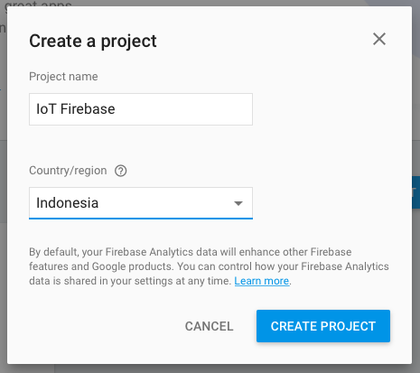

  - Setelah membuat project baru kemudian akan ditampilkan halaman console untuk pengaturan firebase
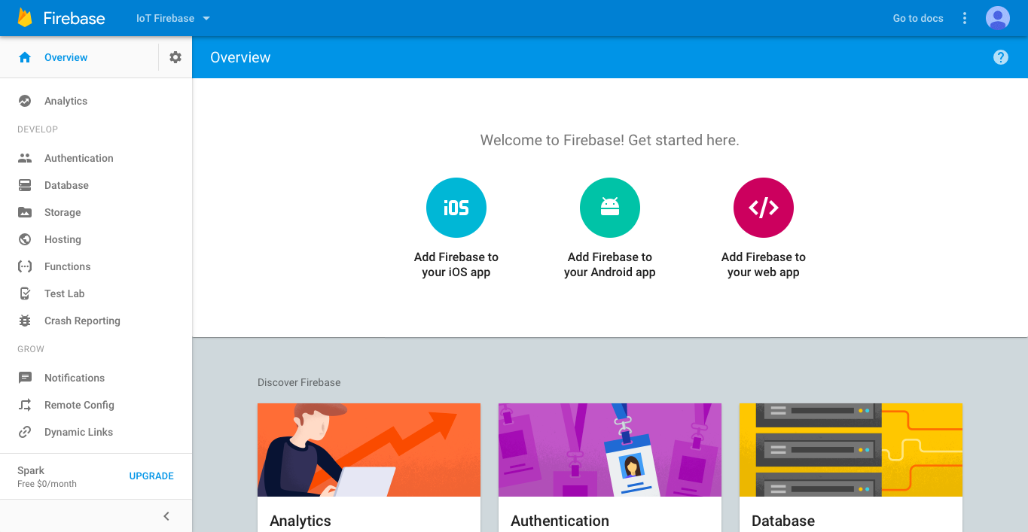
  - Untuk melakukan komunikasi antara ESP8266 dengan realtime database Firebase dibutuhkan alamat host dan key Poject Firebase. Pada halaman console pilih Database. Host link database pada project di tunjukkan pada gambar di bawah ini yaitu : https://iot-firebase-a9d9a.firebaseio.com/

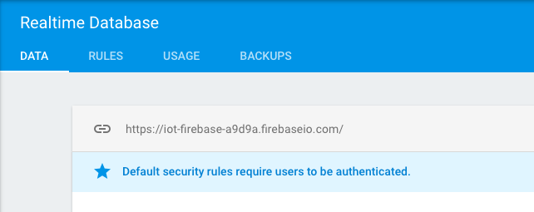

Untuk membuat key database melalui menu project setting kemudian pilih Tab Service Account. Setelah itu pilih Database Secrets. Untuk mendapatkan key database klik tombol SHOW sehingga key database dapat terlihat kemudian copy key tersebut
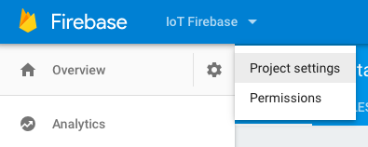

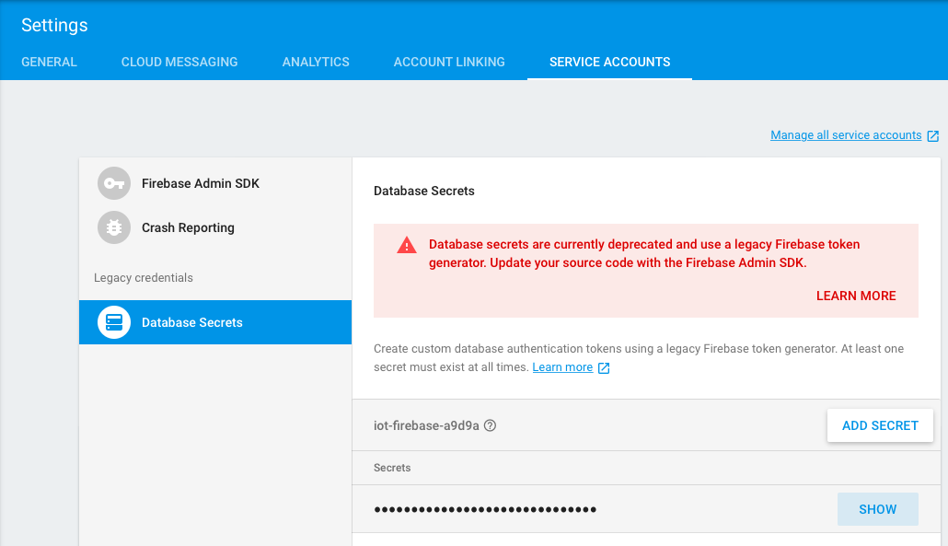
Pada proses konfigurasi Firebase sudah didapatkan 2 buah konfigurasi yang pertama adalah alamat host dan yang kedua adalah key database.
Alamat host : https://iot-firebase-a9d9a.firebaseio.com/
Key Database :

- Konfigurasi IDE Arduino
ESP8266 dapat di program dengan menggunakan Arduino IDE. Arduino IDE standard tidak memili library ESP8266 dan Firebase sehinga sebelum memrogram ESP8266 menggunakan Arduino IDE harus dilakukan instalasi addon ESP8266 Library dan Firebase Library.
  - Instalasi addon dengan Arduino Board Manager
Untuk install library ESP8266 buka Arduino IDE kemudian masuk ke menu preferences (File > Preferences). Kemudian dibagian bawah jendela masukkan url berikut ini ke Additional Board Manager URLs
http://arduino.esp8266.com/stable/package_esp8266com_index.json

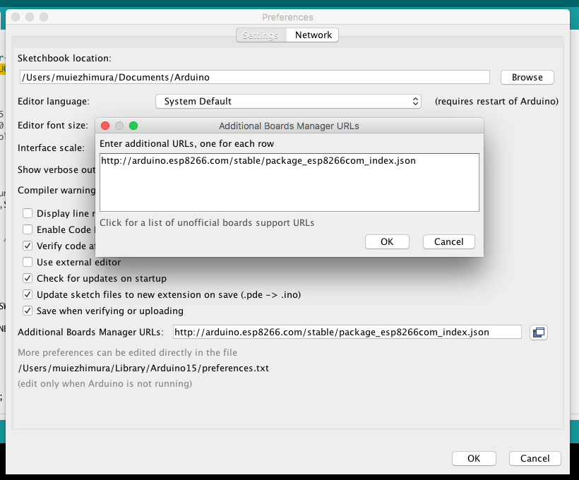

Setelah menambahkan URL pada Additional Board Manager kemudian masuk ke menu Board Manager (Tools > Boards > Boards Manager). Kemudian cari ESP8266 pada Filter untuk memudahkan pencarian. Setelah itu klik Install.
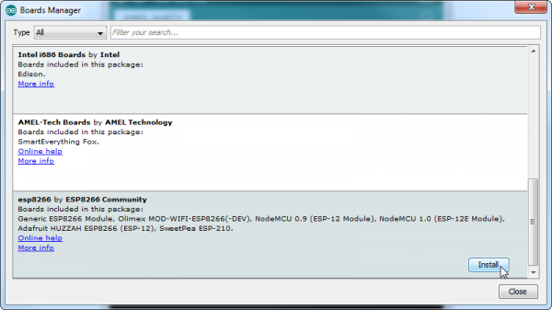

  - Memilih board ESP8266
Setelah menambahkan board ESP8266 kedalah IDE selanjutnya memilih board ESP8266. Dalam praktikum ini jenis ESP8266 yang digunakan pada IDE adalah Generic ESP8266 Module. Untuk seting yang lainya seperti pada gambar.

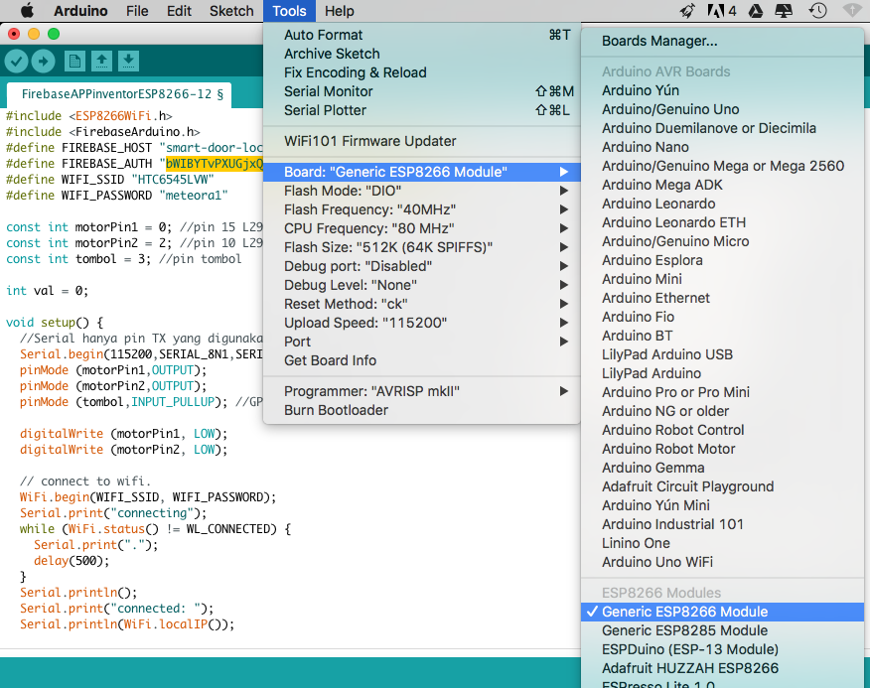

- Install Library firebase
Pada saat memrogram ESP8266 yang mampu berkomunikasi dengan firebase digunakan library firebase ardunio. Library firebase untuk arduino dapat diunduh di alamat https://github.com/firebase/firebase-arduino -> pilih Clone or Download
File download berexstensi *.zip. Setelah download dilanjutkan dengan instalasi library ke arduino IDE melalui menu add file (Sketch > Add File...) kemudian pilih file yang sudah di download sebelumnya. Apabila sudah berhasil ddidalam menu Include Library (Sketch > Include Library) sudah terdapat menu FirebaseArduino.

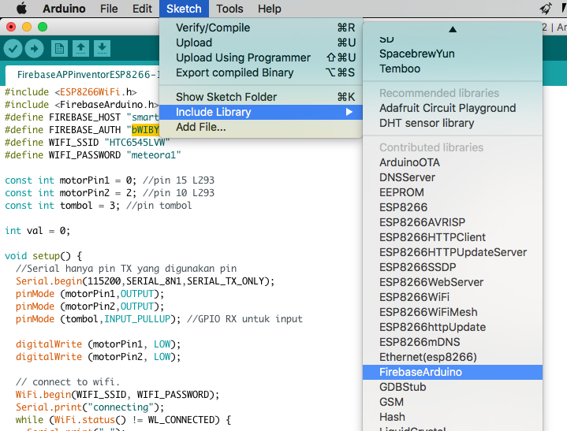

- Menggunakan Example program Firebase
Didalam library firebase yang sudah diinstall sebelunya juga terdapat contoh program dalam menggunakan ESP8266 berkomunikasi dengan firebase. Contoh program ada pada file FirebaseDemo_ESP8266 (File > Examples > FirebaseArduino)

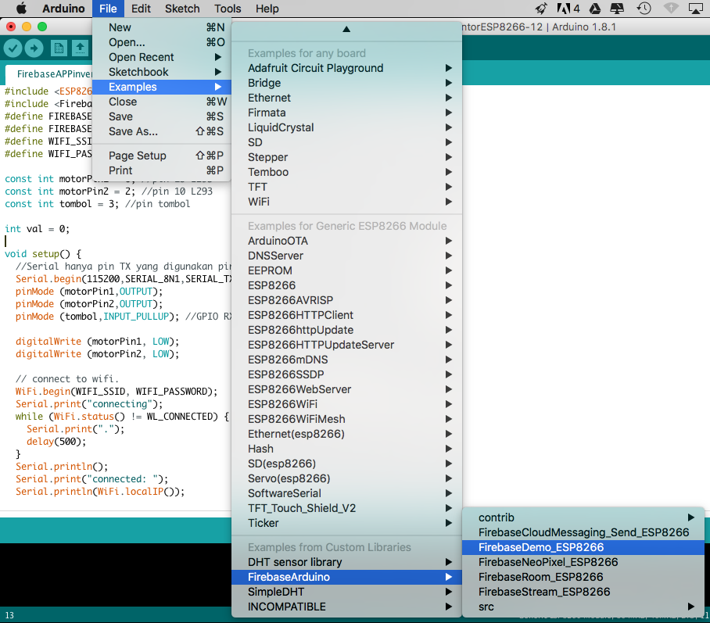

#include <ESP8266WiFi.h>
#include <FirebaseArduino.h>

// Set these to run example.
#define FIREBASE_HOST " example.firebaseio.com"
#define FIREBASE_AUTH " token_or_secret"
#define WIFI_SSID "SSID"
#define WIFI_PASSWORD "PASSWORD"

Terdapat beberapa barid kode program yang harus diganti dan disesuaikan dengan konfigurasi firebase dan akses point internet yang digunakan.

- Memogram ESP8266 menggunakan Arduino UNO R3 sebagai interface
Untuk memrogram ESP8266 menggunakan melalui board Arduino UNO R3 dapat dilakukan dengan menghubungkan ESP8266 dengan Arduino UNO R3. Catatan, IC ATMEGA di Arduino UNO R3 harus dilepas terlebih dahulu pada saat memrogram ESP8266.
Berikut ini adalah gambar rangkaian ESP8266 dengan Arduino UNO R3 (chip IC AT MEGA dilepas) pada saat proses memrogram ESP8266
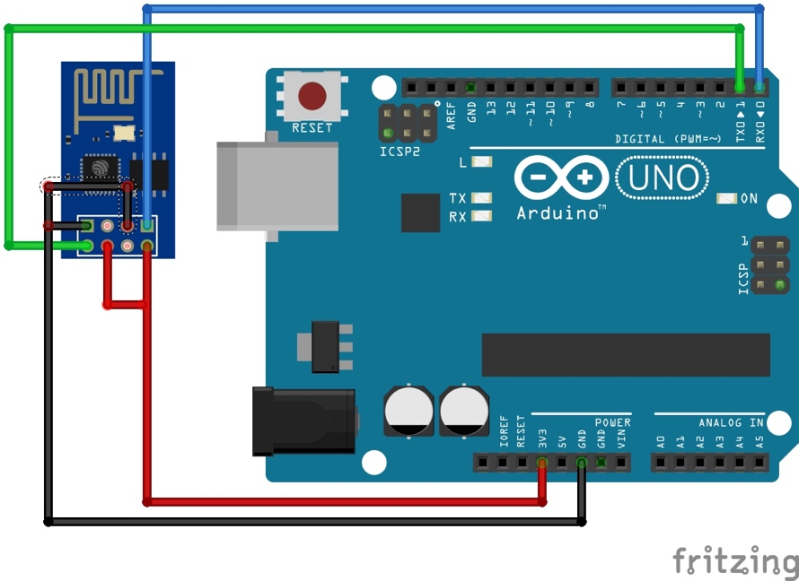

Arduino | ESP8266
pin TX | pin RXD
pin RX | pin TXD
pin GND | pin GPIO 0
- | pin GPIO 2
pin 3.3V | pin RESET
- | pin CH_PD
pin GND | pin GND
pin 3.3V | pin Vcc

- Menjalankan ESP8266 pada sistem rangkaian tersendiri
Berikut ini adalah gambaran sistem yang di coba.

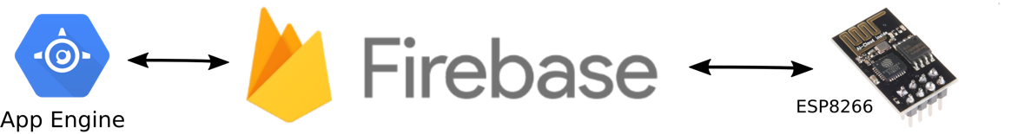

Pada saat rangkaian dijalankan pin ESP GPIO 0 tidak dihubungkan ke GND.

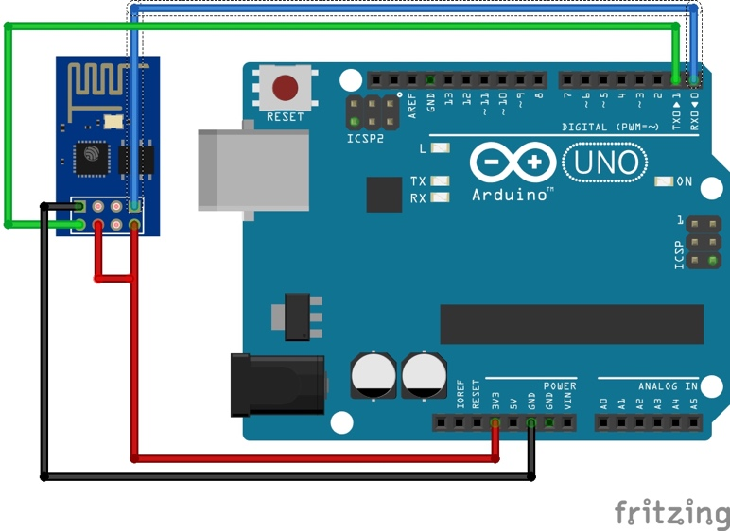
Arduino | ESP8266
pin TX | pin RXD
pin RX | pin TXD
- | pin GPIO 0
 | pin GPIO 2
pin 3.3V | pin RESET
- | pin CH_PD
pin GND | pin GND
pin 3.3V | pin Vcc

Contoh program dapat di lihat pada saat runggu menggunakan serial monitor Arduino IDE dan juga bisa di lihat respons Firebase pada Realtime Database seperti pada gambar berikut ini :

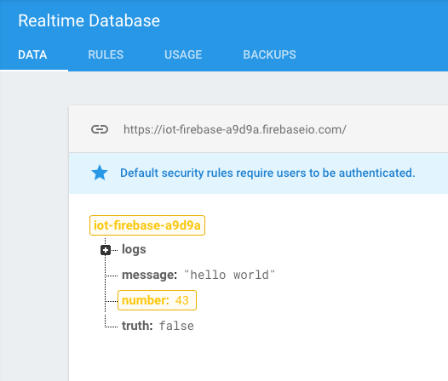

Dalam realtime database firebase terlihat field berwarna yang berarti data di tambah, warna kuning data di edit, dan warna merah data di remove.

- LATIHAN

- Pelajari dokumen Library FirebaseArduino.
- Coba implementasikan seluruh fungsi yang ada di dalam dokumentasi
- Gabungkan sistem ESP8266 – Firebase – Android untuk sistem kontrol dan monitoring.

******

